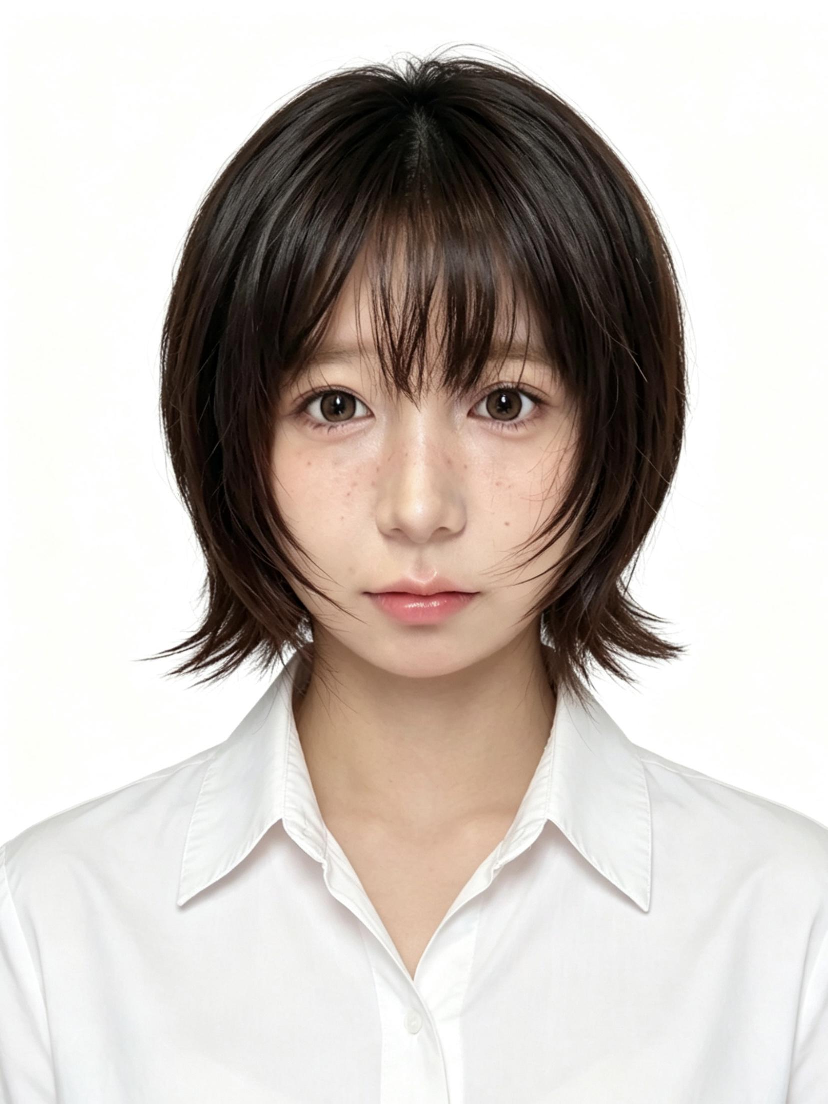
邓联想
女 | 21岁 | 籍贯：六安 | 非党员
联系方式
电话：13157231729 微信：13157231729
邮箱：2722169177@qq.com
求职意向
求职岗位：产品设计实习生, 期望薪资：3k+
期望城市：杭州 工作时长：不限
资格证书
产品设计师证书 | 计算机二级
个人优势
- 能独立完整的做ai短视频短剧
- 在tikok做过跨境电商，了解转化率，流量
- 本人为产品设计专业在读学生，具备扎实的工业产品设计专业功底，熟悉完整的产品设计、建模、视觉出图流程。熟练掌握 PS、AI 平面视觉设计软件，可独立完成效果图修图、版式设计、视觉海报、产品图文包装等工作；精通犀牛 Rhino 建模，能够高效完成产品草图建模、曲面优化、造型迭代，精准落地各类产品造型设计方案。
- 拥有电商短视频与 AI 视觉内容制作实习经历，擅长挖掘产品视觉亮点。具备良好的沟通对接能力、项目执行能力和团队协作意识，做事高效细致，抗压能力强，能够快速适配职场工作节奏。
- 同时具备日语技能，拥有良好的日语读写及基础沟通能力，可应对日语资料查阅、外文设计素材整理、对日相关设计辅助工作。学习能力强，对产品造型、文创设计、产品视觉优化有浓厚的兴趣，善于结合审美与实用性打磨设计作品。
- 本人对网络运营有一定了解，做过主播和无忧传媒签约
实习经历
浙江深江智能科技有限公司｜电商部 TikTok 剪辑 / AI 内容制作实习生 2026.07-2026.09
- 负责 TikTok 海外平台产品短视频全链路运营工作，参与产品卖点梳理、脚本策划、视频剪辑调色、物料输出，产出适配海外用户偏好的产品宣传短视频内容，助力产品曝光与流量转化。
- 结合 AI 工具完成产品视觉素材生成、效果图优化迭代，输出产品海报、展示物料，支撑电商商品页面、短视频素材供给，协助优化产品对外展示形象。
- 跟踪短视频播放、完播、转化等后台数据，基于数据反馈迭代内容脚本、画面风格，挖掘产品核心卖点，持续优化内容方向，提升内容流量与转化效率，积累海外平台流量逻辑、用户洞察经验。
- 协同业务、设计团队对接需求，完成运营素材交付，配合团队推进账号成长，参与账号从低层级成长至 T4 阶段的全流程工作。
项目经历
项目一：TikTok 海外账号运营提升项目
- 项目描述：参与公司 TikTok 账号整体运营增长，配合内容策划、素材制作、数据复盘，优化产品向短视频内容，助力账号完成 T4 层级升级。
- 工作内容：参与产品卖点拆解、内容选题策划，输出大量短视频素材；跟踪流量、转化数据，复盘内容效果，持续迭代内容形式，理解跨境产品运营中流量、转化、用户偏好之间的关系。
- 项目收获：熟悉海外社媒平台运营逻辑，掌握基础数据分析，学会从用户角度挖掘产品价值，理解产品内容如何驱动流量与业务增长。
项目二：AI 短剧内容完整制作项目
- 独立完成 AI 短剧从选题构思、脚本撰写、AI 素材生成、剪辑成片全流程工作，把控内容节奏、画面呈现，产出完整可发布的短剧作品。
- 锻炼内容策划、项目闭环执行能力，熟练使用 AI 工具赋能内容生产，具备快速产出规模化内容的能力。
教育经历
无锡太湖学院 | 本科 产品设计
2023 - 2027

